Biuro Odbudowy Ukrainy – projekt architekta i artysty Petra Vladimirova w Muzeum Warszawy
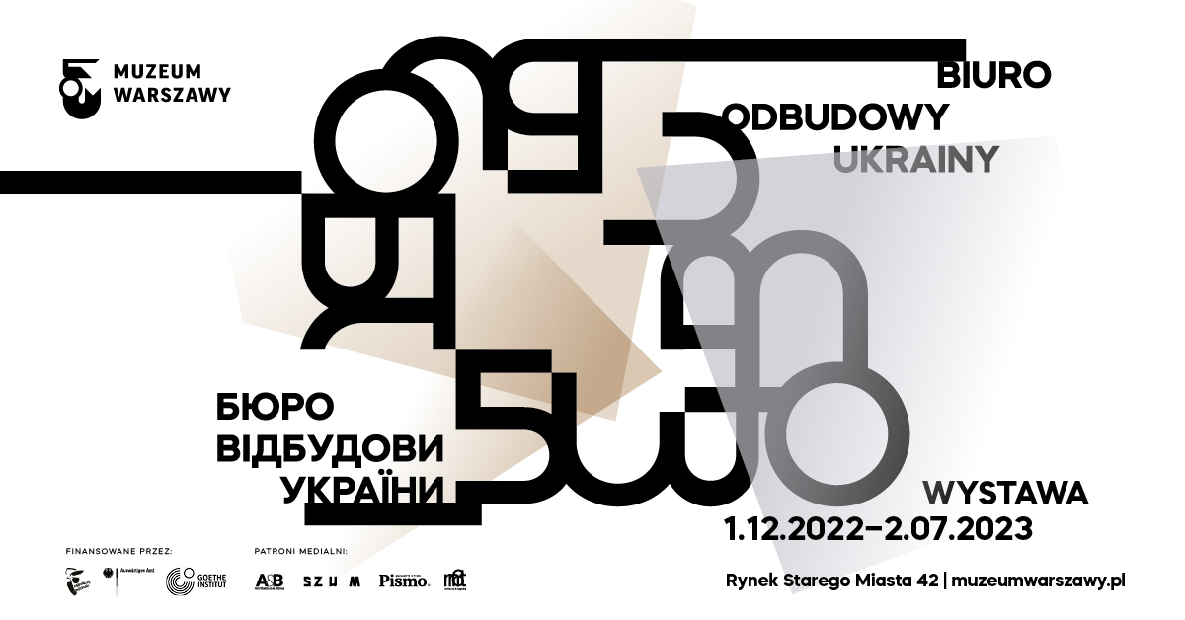

1.12.2022–2.07.2023, Gabinet Zmienny, Muzeum Warszawy

Na pytanie, jaka ma być Ukraina po wojnie, nie ma jednoznacznej odpowiedzi. Architekt i artysta Petro Vladimirov zaprosił do wspólnych rozważań ukraińskich ekspertów z dziedziny architektury, urbanistyki, prawodawstwa i ochrony zabytków. Efektem ich współpracy będzie Biuro Odbudowy Ukrainy w Gabinecie Zmiennym Muzeum Warszawy. Otwarcie 1 grudnia 2022 roku.
Odbudowa Ukrainy już się rozpoczęła. Choć trwa wojna, widać działalność wolontariuszy, którzy odgruzowują miasta i naprawiają zbombardowane domy na wyzwalanych terenach. W tle odbywa się mniej widoczna praca instytucjonalna – tworzenie ram organizacyjnych i prawnych odbudowy kraju.
Biuro Odbudowy Ukrainy pokazuje zagadnienia, z którymi mierzą się osoby zaangażowane w tworzenie realiów powojennej Ukrainy. Odbudowa to bowiem możliwość transformacji państwa – stworzenia nowych instytucji, porzucenia dotychczasowych przepisów, szybkiego wdrożenia reform. Na pytanie, jaka ma być Ukraina po wojnie, nie ma jednoznacznej odpowiedzi. Biuro Odbudowy Ukrainy jest przestrzenią wymiany doświadczeń, a przede wszystkim namysłu nad możliwościami i problemami, przed którymi stoi ten kraj.
Pięć prezentowanych obszarów to polityka mieszkaniowa, budownictwo, ochrona zabytków, prawodawstwo i struktura administracyjna. Opowiadają o nich ukraińscy specjaliści – urbaniści, polityczka, deweloper, badacze miejscy oraz aktywiści zaangażowanymi w ochronę zabytków. Projekt pokazuje, jak te dziedziny rozwijały się do 24 lutego 2022 roku i jaki kontekst tworzą dla przyszłej odbudowy.
Tytuł nawiązuje do Biura Odbudowy Stolicy, które odpowiadało za odbudowę Warszawy po II wojnie światowej. Instytucja przywołana jest na płaszczyźnie emocjonalnej – widzowie będą mogli przekonać się, że część pytań, przed którymi stoi dziś Ukraina, jest zbliżona do tych, na które musieli odpowiedzieć warszawiacy prawie 80 lat temu. Są jednak także istotne różnice, które zostaną poruszone w programie wydarzeń.

Wystawę stworzyli:
Petro Vladimirov – kurator projektu. Ukraiński architekt i multidyscyplinarny artysta. Lider projektów w biurze Direction. Absolwent Wydziału Architektury Politechniki Wrocławskiej. W trakcie studiów inżynierskich odbywał wymianę studencką w School of Arts and Communication na Uniwersytecie w Malmö. Pracował w Ukrainie i w Danii w biurze Henning Larsen. Uczestniczył w projektach artystycznych oraz badawczych w Ukrainie, Białorusi, Polsce i Danii. Wspólnie z Zofią Jaworowską i Fundacją Brda prowadzi projekt OKNO. Nominowany do tegorocznej edycji nagrody PinchukArtCentre dla ukraińskich artystów poniżej 35. roku życia.
Tomasz Świetlik – aranżacja. Architekt, badacz architektury oraz ekonomista. Twórca m.in. nominowanej do nagrody Miesa van der Rohego Sceny w ukraińskim Dnieprze, projektu badawczego Architektura VII Dnia czy Wyspy Cienia – instalacji w ramach konkursu FUTUWAWA 2021. Projektant wystaw, m.in. Niech płyną! Inne rzeki Warszawy w Muzeum Woli.
Uliana Bychenkova – projekty graficzne. Ukraińska artystka, projektantka, kuratorka i badaczka. W 2022 roku nakładem wydawnictwa Karakter ukazała się dwujęzyczna publikacja Znak / ЗНАК. Bychenkova – jako członkini kolektywu U,N,A – jest jej współautorką.

Eksperci, ekspertki i organizacje zaangażowane w tworzenie treści: Oleksandr Anisimov – urbanista, współtwórca inicjatywy badawczej mającej na celu badanie i promowanie zmian w polityce mieszkaniowej; Hanna Bondar – ukraińska architektka i polityczka, deputowana Ukrainy IX kadencji; Ihor Raikov – założyciel firmy deweloperskiej Spilnota, Yegor Vlasenko – urbanista, pracuje w dziedzinie gospodarki miejskiej, członek koalicji ekspertów planowania urbanistycznego i regionalnego Ro3kvit; Renovation Map – organizacja publiczna, która działa na rzecz zachowania historycznych budynków i dziedzictwa miejskiego.

Integralną częścią wystawy będą wydarzenia – spotkania, rozmowy i debaty. Poszerzą kwestie poruszane na wystawie, jak pojęcie domu w czasie wojny czy materialność odbudowy. Od stycznia do kwietnia prowadzone będą online, zaś w maju zaplanowana jest debata na żywo. Wydarzenia odbędą się z udziałem gości ukraińskich, będą tłumaczone symultanicznie.

Wystawa wpisuje się w szersze działania instytucji prowadzonych przez m.st. Warszawa wspierające Ukrainę i jej mieszkańców w związku z trwającą wojną, na przykład Dom Odbudowy Ukrainy, który działa z inicjatywy Stołecznego Konserwatora Zabytków od czerwca 2022 roku.

Projekt został sfinansowany przez Fundusz Stabilizacyjny – inicjatywę wspierającą organizacje kulturalne i edukacyjne w Ukrainie, w Europie Wschodniej i Południowo-Wschodniej oraz Azji Centralnej dotknięte skutkami wojny w Ukrainie.

Biuro Odbudowy Ukrainy będzie można odwiedzić od 1 grudnia 2022 roku do 2 lipca 2023 roku w siedzibie głównej Muzeum Warszawy na Rynku Starego Miasta.
Wystawa jest czynna we wtorek, środę i piątek od 9.00 do 17.00, w czwartek od 9.00 do 19.00, w sobotę od 11.00 do 19.00, w niedzielę od 11.00 do 17.00.
Wstęp na wystawę jest bezpłatny.

Więcej informacji:
www.muzeumwarszawy.pl/biuro-odbudowy-ukrainy
Materiały dla mediów:
www.muzeumwarszawy.pl/dla-mediow

Kontakt dla mediów:
Aleksandra Migacz
Muzeum Warszawy
+48 22 277 43 45, 723 249 094
aleksandra.migacz@muzeumwarszawy.pl

